Отчет
о ходе реализации Стратегии социально-экономического развития
Тере-Хольского кожууна за 2017-2021 гг.

Общая информация
Стратегия развития Тере-Хольского кожууна до 2030 года (далее – Стратегия – 2030) утверждена постановлением администрация Тере-Хольского кожууна от 09.10.2017 № 182 «Об утверждении Стратегии развития Тере-Хольского кожууна до 2030 года».
В целях реализации Стратегии – 2030 утвержден План мероприятий по реализации Стратегии развития Тере-Хольского кожууна до 2030 года, в котором определены целевые показатели, характеризующие результаты реализации.
Стратегическая цель – повышение уровня жизни населения на основе эффективного использования ресурсов и сбалансированного развития – разбивается на два блока:
устойчивое развитие экономики района;
развитие человеческого капитала и социальной сферы.
Стратегия – 2030 нацелена на устойчивое и эффективное социально-экономическое развитие района.
Основным инструментом, обеспечивающим реализацию социально-экономического развития Тере-Хольского кожууна, являются муниципальные программы, позволяющие с применением программно-целевого метода сконцентрировать усилия для комплексного и системного решения экономических и социальных задач.
За отчетный период на территории района осуществлялась реализация 19 муниципальных программ с общим объемом финансирования из бюджета района – 516 969,8 тыс. рублей (59,4% от общего объема финансирования).
Реализация программ направлена на улучшение социальной защиты населения, создание новых рабочих мест, развитие человеческого капитала за счет повышения эффективности и качества системы образования, улучшение жилищных условий, развитие рыночной инфраструктуры, а также на повышение инвестиционной привлекательности экономики Тере-Хольского кожууна.
В 2022 году достигнуты определенные результаты реализации Стратегии – 2030. Показатели социально – экономического развития, предусмотренные планом мероприятий по реализации Стратегии развития Тере-Хольского кожуна до 2030 года представлены в приложении к докладу.

 |  | Приложение 1
ИСПОЛЕНИЕ БЮДЖЕТНЫХ СРЕДСТВ ПО ЦЕЛЕВЫМ СТАТЬЯМ (МУНИЦИПАЛЬНЫМ ПРОГРАММАМ ТЕРЕ-ХОЛЬСКОГО КОЖУУНА), ГРУППАМ ВИДОВ РАСХОДОВ КЛАССИФИКАЦИИ РАСХОДОВ КОЖУУННОГО БЮДЖЕТА ТЕРЕ-ХОЛЬСКОГО КОЖУУНА РЕСПУБЛИКИ ТЫВА НА 2020-2022 ГОДЫ
 | (тыс. рублей)
№ п/п | Наименование муниципальной программы | ЦСР | ФАКТ на 2020 | ФАКТ на 2021 | ФАКТ на 2022
1 | 2 | 3 | 4 | 5 | 6
 | Всего |  | 155 600,0 | 184 986,4 | 175 383,4
1 | Пожарная безопасность в Тере-Хольском кожууне на 2020-2022гг. | 0750000000 | 55,0 | 42,5 | 137,5
2 | Предупреждение экстремизма и терроризма в Тере-Хольском кожууне на 2020-2022гг. | 0760000000 | - | - | -
3 | Оздоровление муниципальных финансов в Тере-Хольском кожууне на 2020-2022гг. | 0770000000 | - | - | -
4 | Развитие сельского хозяйства и регулирования рынков сельскохозяйственной продукции, сырья и продовольствия в Тере-Хольском кожууне на 2023-2025гг | 0800000000 0780000000 6000000000 | 1 095,5 | 1 475,0 | 150,0
5 | Жилищно-коммунальное хозяйство на 2020 – 2022 гг. | 6000000000 | 3 619,5 | 627,7 | 1 131,2
6 | Комплексное развитие сельских территорий в Тере-Хольском кожууне на 2020-2022гг. | 6000000000 | 4 950,0 | 5 107,8 | 1 002,1
7 | Развитие системы образования на территории Тере-Хольского кожууна на 2023-2025 гг. | 0710000000 0720000000 0730000000 0300000000 0400000000 | 82 967,5 | 85 880,2 | 90 716,7
8 | Развитие культуры и туризма Тере-Хольского кожууна на 2023-2025 гг. | 0810000000 | 1 477,9 | 1 348,2 | 1 246,9
9 | Развитие здравоохранения Тере-Хольского кожууна на 2023-2025 гг. | 0790000000 | 191,5 | 110,0 | 167,5
10 | Социальная поддержка граждан Тере-Хольского кожууна на 2023-2025 гг. | 0110000000 0820000000 0770000000 8700000000 1000000000 1600000000 | 40 208,6 | 60 964,6 | 42 554,3
11 | Развитие информационного общества и средств массовой информации в Тере-Хольском кожууне на 2023-2025гг | 4500000000 | 26,4 | - | 33,0
12 | Развитие физической культуры и спорта в Тере-Хольском кожууне на 2023-2025 гг. | 0740000000 | 162,1 | 1 162,3 | 1 026,9
13 | Повышение эффективности управления финансами в Тере-Хольском кожууне на 2022-2024гг | 1300000000 | 18 391,2 | 20 237,3 | 16 922,7
14 | Развитие земельно-имущественных отношений на территории Тере-Хольского кожууна Республики Тыва на 2022-2025 годы | 1620000000 | 258,0 | 200,5 | 143,0
15 | Профилактика преступлений и иных правонарушений в Тере-Хольском кожууне на 2023-2025гг. | 0770000000 | - | 6,0 | -
16 | Обеспечение жильем молодых семей в Тере-Хольском кожууне на 2023-2025гг. | 1630000000 | 1 732,5 | 2 205,0 | 2 646,0
17 | Преодоление бедности в Тере-Хольском кожууне на 2023-2025гг. | 0780000000 | - | - | -
18 | Развитие и функционирование дорожно-транспортного хозяйства, и повышение безопасности дорожного движения муниципального района "Тере-Хольский кожуун Республики Тыва" на 2023-2025 годы | 1740000000 | 464,4 | 5 619,3 | 17 505,6

Приложение 2

Целевые показатели, на достижение которых направлены мероприятия по реализации Стратегии развития
Тере-Хольского кожууна до 2030 года

Наименование показателя | Единица  измерения | Целевые показатели
 |  | 2019 | 2020 | 2021
1.Численность населения (среднегодовая) | тыс. чел. | 1982 | 2019 | 2043
2. Естественный прирост | чел. | 21 | 21 | 9
3. Миграционный прирост | чел. | 6 | 30 | -10
4. Число субъектов малого и среднего предпринимательства в расчете на 10 тыс. человек населения | единиц | 143,8 | 143,8 | 143,8
5. Доля среднесписочной численности работников (без внешних совместителей) малых и средних предприятий в среднесписочной численности работников (без внешних совместителей) всех предприятий и организаций | процентов | 2,6 | 2,6 | 2,6
6. Объем инвестиций в основной капитал (за исключением бюджетных средств) в расчете на 1 жителя | рублей | 8,6 | 7684,5 | 788,1
7. Доля площади земельных участков, являющихся объектами налогообложения земельным налогом, в общей площади территории муниципального образования | процентов | 20 | 22 | 25
8. Доля прибыльных сельскохозяйственных организаций в общем их числе | -"- | - | -43/100 | 50/100
9. Доля протяженности автомобильных дорог общего пользования местного значения, не отвечающих нормативным требованиям, в общей протяженности автомобильных дорог общего пользования местного значения | -"- | 100 | 100 | 100
10. Доля населения, проживающего в населенных пунктах, не имеющих регулярного автобусного и (или) железнодорожного сообщения с административным центром городского округа (муниципального района), в общей численности населения городского округа (муниципального района) | процентов | 100 | 100 | 100
11. Среднемесячная номинальная начисленная заработная плата работников: | рублей
крупных и средних предприятий и некоммерческих организаций | -"- | 60576,4 | 71294,7 | 78833,5
муниципальных дошкольных образовательных учреждений | -"- | 26756,9 | 26141,7 | 31541,9
муниципальных общеобразовательных учреждений | -"- | 30483,7 | 30955,0 | 38737,0
учителей муниципальных общеобразовательных учреждений | рублей | 33895,8 | 35224,9 | 43438,3
муниципальных учреждений культуры и искусства | -"- | 31423,6 | 34272,4 | 35946,2
12. Доля детей в возрасте 1 - 6 лет, получающих дошкольную образовательную услугу и (или) услугу по их содержанию в муниципальных образовательных учреждениях в общей численности детей в возрасте 1 - 6 лет | процентов | 31,0 | 40,5 | 53,3
13. Доля детей в возрасте 1 - 6 лет, стоящих на учете для определения в муниципальные дошкольные образовательные учреждения, в общей численности детей в возрасте 1 - 6 лет | -"- | 290 | 222 | 169
14. Доля муниципальных дошкольных образовательных учреждений, здания которых находятся в аварийном состоянии или требуют капитального ремонта, в общем числе муниципальных дошкольных образовательных учреждений | процентов | 100,0 | 100,0 | 100,0
15. Доля выпускников муниципальных общеобразовательных учреждений, не получивших аттестат о среднем (полном) образовании, в общей численности выпускников муниципальных общеобразовательных учреждений | процентов | 4 | 0 | 0
16. Доля муниципальных общеобразовательных учреждений, соответствующих современным требованиям обучения, в общем количестве муниципальных общеобразовательных учреждений | -"- | 59,8 | 59,8 | 59,8
17. Доля детей первой и второй групп здоровья в общей численности обучающихся в муниципальных общеобразовательных учреждениях | процентов | 81,2 | 78,3 | 80,4
18. Доля обучающихся в муниципальных общеобразовательных учреждениях, занимающихся во вторую (третью) смену, в общей численности обучающихся в муниципальных общеобразовательных учреждениях | -"- | 50,9 | 54,4 | 50,4
19. Расходы бюджета муниципального образования на общее образование в расчете на 1 обучающегося в муниципальных общеобразовательных учреждениях | тыс. рублей | 115,2 | 142,2 | 141,5
20. Доля детей в возрасте 5 - 18 лет, получающих услуги по дополнительному образованию в организациях различной организационно-правовой формы и формы собственности, в общей численности детей данной возрастной группы | процентов | 580 | 534 | 446
21. Уровень фактической обеспеченности учреждениями культуры от нормативной потребности:
клубами и учреждениями клубного типа | процентов | 100 | 100 | 100
библиотеками | -"- | 100 | 100 | 100
парками культуры и отдыха | -"- | 0 | 0 | 0
22. Доля муниципальных учреждений культуры, здания которых находятся в аварийном состоянии или требуют капитального ремонта, в общем количестве муниципальных учреждений культуры | -"- | 40 | 20 | 20
23. Доля объектов культурного наследия, находящихся в муниципальной собственности и требующих консервации или реставрации, в общем количестве объектов культурного наследия, находящихся в муниципальной собственности | процентов | 0 | 0 | 0
24. Доля населения, систематически занимающегося физической культурой и спортом | процентов | 57,8 | 53,4 | 77,2
24(1). Доля обучающихся, систематически занимающихся физической культурой и спортом, в общей численности обучающихся | процентов | 88,6 | 98,2 | 98,7
25. Общая площадь жилых помещений, приходящаяся в среднем на одного жителя, - всего | кв. метров | 15,0 | 14,6 | 15,0
в том числе введенная в действие за один год | -"- | 0,32 | 0,42 | 0,14
26. Площадь земельных участков, предоставленных для строительства в расчете на 10 тыс. человек населения, - всего | гектаров | 3,25 | 3 | 3
в том числе земельных участков, предоставленных для жилищного строительства, индивидуального строительства и комплексного освоения в целях жилищного строительства | -"- | 3,25 | 3 | 3
27. Площадь земельных участков, предоставленных для строительства, в отношении которых с даты принятия решения о предоставлении земельного участка или подписания протокола о результатах торгов (конкурсов, аукционов) не было получено разрешение на ввод в эксплуатацию:
объектов жилищного строительства - в течение 3 лет | кв. метров | 0 | 0 | 0
иных объектов капитального строительства - в течение 5 лет | кв. метров | 0 | 0 | 0
28. Доля многоквартирных домов, в которых собственники помещений выбрали и реализуют один из способов управления многоквартирными домами, в общем числе многоквартирных домов, в которых собственники помещений должны выбрать способ управления данными домами | процентов | 100 | 100 | 100
29. Доля организаций коммунального комплекса, осуществляющих производство товаров, оказание услуг по водо-, тепло-, газо-, электроснабжению, водоотведению, очистке сточных вод, утилизации (захоронению) твердых бытовых отходов и использующих объекты коммунальной инфраструктуры на праве частной собственности, по договору аренды или концессии, участие субъекта Российской Федерации и (или) городского округа (муниципального района) в уставном капитале которых составляет не более 25 процентов, в общем числе организаций коммунального комплекса, осуществляющих свою деятельность на территории городского округа (муниципального района) | процентов | 100 | 100 | 100
30. Доля многоквартирных домов, расположенных на земельных участках, в отношении которых осуществлен государственный кадастровый учет | процентов | 100 | 100 | 100
31. Доля населения, получившего жилые помещения и улучшившего жилищные условия в отчетном году, в общей численности населения, состоящего на учете в качестве нуждающегося в жилых помещениях | -"- | 25 | 20 | 30
32. Доля налоговых и неналоговых доходов местного бюджета (за исключением поступлений налоговых доходов по дополнительным нормативам отчислений) в общем объеме собственных доходов бюджета муниципального образования (без учета субвенций) | процентов | 29,82 | 26,98 | 24,63
33. Доля основных фондов организаций муниципальной формы собственности, находящихся в стадии банкротства, в основных фондах организаций муниципальной формы собственности (на конец года по полной учетной стоимости) | процентов | 58257 | 57949 | 66100
34. Объем не завершенного в установленные сроки строительства, осуществляемого за счет средств бюджета городского округа (муниципального района) | тыс. рублей | 0 | 0 | 0
35. Доля просроченной кредиторской задолженности по оплате труда (включая начисления на оплату труда) муниципальных учреждений в общем объеме расходов муниципального образования на оплату труда (включая начисления на оплату труда) | процентов | 0 | 0 | 0
36. Расходы бюджета муниципального образования на содержание работников органов местного самоуправления в расчете на одного жителя муниципального образования | рублей | 11378,1 | 13714,9 | 15828,6
37. Наличие в городском округе (муниципальном районе) утвержденного генерального плана городского округа (схемы территориального планирования муниципального района) | да/нет | Да | Да | Да
38. Удовлетворенность населения деятельностью органов местного самоуправления городского округа (муниципального района) | процентов от числа опрошенных | 0 | 28,57 | 31,21
39. Удельная величина потребления энергетических ресурсов в многоквартирных домах:
электрическая энергия | кВт/ч на 1 проживающего | 580 | 570 | 590
тепловая энергия | Гкал на 1 кв. метр общей площади | 0,03 | 0,03 | 0,03
40. Удельная величина потребления энергетических ресурсов муниципальными бюджетными учреждениями:
электрическая энергия | кВт/ч на 1 человека населения | 1100 | 1100 | 1100
тепловая энергия | Гкал на 1 кв. метр общей площади | 0,03 | 0,03 | 0,033
горячая вода | куб. метров на 1 человека населения | - | - | -
холодная вода | -"- | - | - | -

Приложение 3

Комплекс мероприятий по реализации Стратегии развития
Тере-Хольского кожууна до 2030 года за 2017- 2022гг.

№  п/п | Направление развития  (Наименование цели, задачи, мероприятия) | Сроки реализации | Ответственный  исполнитель | Исполнение
 | Целевой блок 1 «Устойчивое развитие экономики района»
1. | Цель 1. Развитие агропромышленного комплекса
1.1. | Задача 1. Поддержка Крестьянско-фермерских хозяйств и развитие сельского хозяйства
1.2.1. | Поддержка малых форм хозяйствования: предоставление субсидий на развитие материально-технической базы | 2017 – 2022 | Начальник управления сельского хозяйства | В 2017 по 2022 года в рамках реализация губернаторского проекта «Кыштаг для молодой семьи» участвовали 20 участников, зарегистрировавшихся крестьянско-фермерское хозяйство, увеличилось рост мелкого поголовья скота 1200 голов.
1.2.2. | Оказание мер поддержки: предоставление в пользование муниципального имущества субъектам малого и среднего предпринимательства | 2017 – 2022 | Начальник отдела имущества и земельных отношений | Всего на территории Тере-Хольского кожууна имеются 13 магазинов, 1 автозаправочная станция, 1 аптека, 1 общепита, а также 1 СПК, 27 КФХ. С 2021-2022 гг. не предоставлялись в пользование муниципальное имущество субъектам МСП.
1.2.3. | Организация и проведение специализированных ярмарок сельхозпродукции, ярмарок выходного дня | 2017 – 2022 | Заместитель по экономике | В 2017 по 2022 года на территориях сельского поселения с.Кункуртуг Тере-Хольского кожууна субъектами предпринимательства организовано 60 ярмарочных дня, участвовали 20 индивидуальных предпринимателей, 15 крестьянских фермерских хозяйств, 30 личных подсобных хозяйств.
2. | Цель 2. Развитие туризма
2.1. | Задача 2. Продвижение туристских продуктов района
2.1.1. | Сотрудничество с региональными СМИ по продвижению туристских ресурсов района | на постоянной основе | Заместитель по экономике, специалист по культуре, специалист по молодежи и спорту, специалист по СМИ | В течение 2021 года информация о туристских ресурсах Тере-Хольского кожууна размещалась на туристической платформе.
2.1.2. | Мониторинг Национального туристического портала Russia Travel и регионального туристического портала «Туризм в Туве»  с целью проверки наличия и актуальности данных о туристских ресурсах Тере-Хольского кожууна и включения информации о новых туристских ресурсах района | на постоянной основе | Специалист по культуре, специалист по молодежи и спорту | В течение 2021 года в адрес в Министерства туризма Республики Тыва направлялась актуализированная информация, для размещения на порталах о достопримечательностях, культурных, и развлекательных объектах, расположенных на территории Тере-Хольского кожууна.
3.1. | Задача 3. Развитие туристской инфраструктуры
3.1.1. | Включение туристских ресурсов Тере-Хольского кожууна в экскурсионную программу ежегодных мероприятий, проводимых на территории с.Кункуртуг (фестиваль «Пор-Бажын», фестиваль ремесел коренных народов, мероприятия, проводимые зимние видов спорта); включение активистов Тере-Хольского кожууна в рабочие группы по подготовке таких мероприятий | на постоянной основе | Заместители по экономике и социальной политике Специалист по культуре, специалист по молодежи и спорту | В 2017 по 2022 года на территориях сельского поселения с Кунгуртуг Тере-Хольского кожууна фестиваль Пор-Бажын проводилась 2017 году там участвовали 460 участников из разных кожуунов
3.1.2. | Информационное освещение проведенных мероприятий (публикации, фотографии, отзывы) | на постоянной основе | Специалист по культуре, специалист по молодежи и спорту, специалист по СМИ | Часть проведенных мероприятий освещены, в частности Республиканский турнир по теннису, проведенный в спорткомплексе «Субедей» 6-7 ноября 2022 г., участие в Наадыме 2022 г.
3.1.3. | Мониторинг Национального туристического портала Russia Travel и регионального туристического портала «Туризм в Туве»  с целью проверки наличия и актуальности данных о туристских ресурсах Тере-Хольского кожууна и включения информации о новых туристских ресурсах района | на постоянной основе | Специалист по культуре, специалист по молодежи и спорту | В течение 2021 года в адрес в Министерства туризма Республики Тыва направлялась актуализированная информация, для размещения на порталах о достопримечательностях, культурных, и развлекательных объектах, расположенных на территории Тере-Хольского кожууна.
4. | Цель 4. Поддержка малого предпринимательства, развитие потребительского рынка
4.1. | Задача 4. Стимулирование предпринимательской активности населения
4.1.1. | Создание условий для развития субъектов малого и среднего предпринимательства | 2017 – 2022 | Заместитель по экономике | 2019. О реализации регионального проекта «Выделка шкур (Кеш)», администрация Тере-Хольского кожууна сообщает следующее.  - ИП Идам Айдын Олегович «Выделка шкур с.Кунгуртуг» в октябре закупил дополнительно 3,5 кг промышленных химикатов, к уже имеющимся 5 кг. Данный объем промышленных химикатов хватает на переработку около 250 шкур овчины и диких зверей.  - обеспечение участником результата по производству мехового полуфабирката 160 штук в месяц не представляется возможным, в связи с отсутствием нужного количества сырья в Тере-Хольском кожууне. Возможный (реальный) максимальный объем получения переработанных шкур за 1 месяц составляет 50-60 шт.  По состоянию на 29 ноября 2019 года всего переработано 52 шкуры, в том числе 41 шкур овчины, 11 шкур волков. По мере реализации проекта и выхода на проектную мощность, планируется увеличение объемов переработки шкур до 160 единиц в месяц.  На территории Тере-Хольского кожууна данным проектом занимается ИП Идам Айдын Олегович. По итогам 2019 года данный предприниматель обучился технологии выделки шкур и получил свидетельство об обучении, организованный Министерством сельского хозяйства, фонда поддержки предпринимательства Республики Тыва в Тувинском политехническом техникуме.  В 2019 году данный предприниматель получил микрозайм в сумме 160,0 тыс. рублей и приобрел оборудование по выделке шкур, а именно:  - мездрильный станок;  - разбивочно-шлифовальный станок.  Администрацией кожууна было выделено помещение для организации выделки шкур по адресу с.Кунгуртуг ул. Полевая б/н, строение Б.  Всего в 2019 году было выделано 67 шкур, в том числе:  - 11 шкур волков;  - 56 шкур мелкого рогатого скота.  Кроме того, необходимо отметить, что шкуры волков были переданы предпринимателю администрацией кожууна, который в свою очередь были закуплены администрацией кожууна по 8 тыс. рублей за каждую шкуру по муниципальной программе «Регулирование численности волков на территории Тере-Хольского кожууна на 2019-2021 годы» всего на данные шкуры было израсходовано 88,0 тыс. рублей из местного бюджета.  Всю прибыль от реализации переработанных шкур данный предприниматель потратил в неизвестном направлении, не оплатив обязательства по микроазйму, налоговым отчислениям, отчисления ПФР и ФСС. На призывы оплатить обязательства ИП Идам А.О. проигнорировал. По данному факту администрация кожууна обратилась в межрайонную прокуратуру с просьбой пресечь неправомерные деяния и с требованием оплатить все обязательства перед бюджетом и микрозайму. После обращения межрайонного прокурора Идам Айдын Олеговичу, данный предприниматель явился в администрацию кожууна и публично извинился за свои действия. Администрация кожууна потребовала и получила от ИП Идам А.О. письменное согласие о надлежащем исполнении проекта «Выделка шкур (Кеш)» в 2020 году и полном погашении задолженностей перед Фондом поддержки предпринимательства Республики Тыва за счет реализации переработанных шкур.  План переработки шкур на 2020 год составляет 350 шкур. По состоянию на 23 января 2020 года всего переработано 4 шкур.  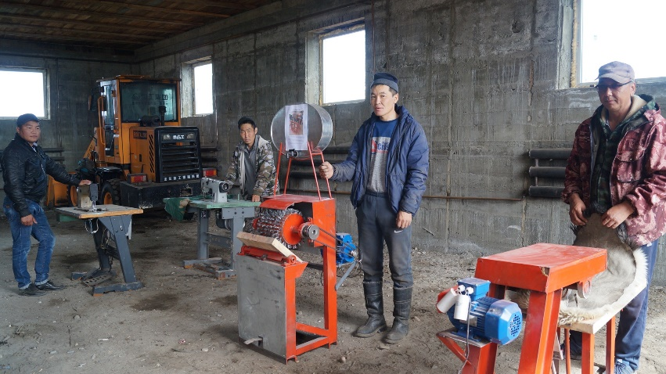
4.1.2. | Финансовая поддержка субъектов малого и среднего предпринимательства | 2017 – 2022 | Заместитель по экономике | На реализацию проекта «Выделка шкур (кеш)» Тере-Хольского кожууна финансировано из:  -Собственных средств предпринимателя – 25,0 тыс. руб.;  - Средства местного бюджета Тере-Хольского кожууна рт (муниципальная программа поддержки малого и среднего предпринимательства) – 30,0 тыс. руб.  -Заёмные средства – микро-займ от фонда поддержки предпринимательства республики Тыва – 350,0 тыс. рублей;  -Субсидии по госпрограмме «труд и занятость» Минтруд РТ – 150,0 тыс. руб.  Всего: 555,0 тыс. рублей.
4.1.3. | Имущественная поддержка субъектов малого и среднего предпринимательства | 2017 – 2022 | Начальник отдела имущественных и земельных отношений | Всего на территории Тере-Хольского кожууна имеются 13 магазинов, 1 автозаправочная станция, 1 аптека, 1 общепита, а также 1 СПК, 27 КФХ. В 2021 г. в целях поддержки МСП, в период пандемии коронавирусной инфекции, вызванной Covid-19, была оказана поддержка в виде отсрочки арендных плат за пользование помещениями и введение каникул на налоги, кроме НДС.
4.2. | Задача 5. Развитие потребительского рынка и сферы услуг
4.2.1. | Создание условий для развития семейного торгового бизнеса (булочных, кондитерских, мясных лавок, рыбных магазинов и других помещений) | 2017 – 2022 | Заместитель по экономике и начальник отдела имущественных и земельных отношений | Гражданам, получивших единовременную выплату по социальному контракту на развитие малого бизнеса по их заявлению предоставляются в аренду и (или) собственность земельные участки (помещения). В 2022 г. для открытия кондитерской предоставляется земельный участок по адресу: с. Кунгуртуг, ул. Комсомольская ИП Куулар С.М. Также Сагаачы В.А. предоставляется земельный участок для промышленной деятельности по адресу: с. Кунгуртуг, ул. Мира, д. 39»а». Ведутся работы по кадастровому учету объектов недвижимости.
5. | Цель 5. Развитие транспортной инфраструктуры
5.1. | Задача 6. Улучшение транспортной доступности труднодоступных и малонаселенных населенных пунктов
5.1.1. | Обеспечение доступности услуг воздушного и автомобильного транспорта и повышения качества обслуживания населения | 2017 – 2022 | Заместитель по жизнеобеспечению | РКП «АК «Тува-Авиа» осуществляет воздушные авиаперевозки пассажиров, багажа и груза по маршрутам, а/п Кызыл – п/п Кунгуртуг, п/п Кунгуртуг – а/п Кызыл на воздушных суднах типа Ан-2 и Ми-8. Доступность услуг воздушного транспорта является не полным. Желающих пассажиров вылететь в село Кунгуртуг большое. Авиарейсы осуществляются два раза в неделю, что создает большую очередь на приобретение авиабилетов и скопление желающих вылететь. На воздушном судне Ан-2 могут вылететь всего 12 пассажиров. На вертолете Ми-8 20пассажиров. С 1 ноября осуществляется рейсы только воздушным судном Ан-2. Приближаются каникулярное время и новогодние выходные дни. Поток пассажиров увеличится в оба направления.  Необходимо возобновить рейсы МИ-8.
5.2. | Задача 7. Строительство и реконструкция автомобильных дорог
5.2.1. | Строительство мостов | 2017 – 2022 | Заместитель по жизнеобеспечению | В Тере-Хольском кожууне имеется 18 деревянных мостов, из них 16 деревянных мостов удовлетворительном состоянии, построено 2 деревянных мостов в местечках Узун-Чыл 2 и Бел-Одек. В рамках реализации губернаторского проекта «Народный мост» построена мост через реку Балыктыг в местечке Оюм-Караа-Суу сумона Балыктыг Тере-Хольского района на сумму 1192,0 тыс. рублей, строительства моста завершена 17 октября 2022г. (длина-66 м., ширина-4,6 м., высота-2,63 м.). Кассовое освоение на 100%.
5.2.2. | Ремонт автомобильных дорог в сельских поселениях | 2017 – 2022 | Заместитель по жизнеобеспечению | Ремонт автомобильных дорог улиц Кыргыса-Чамзырына и Комсомольская села Кунгуртуг в сумоне Шынаанский проводился в 2018 году.  Ремонт автомобильных дорог местного значения:  1). от с. Кунгуртуг до м.Ак-Хая2, площадь 184700м²  (Постановление от 20. 04.2020);  2) от села Кунгуртуг Ак-Хая1, площадь 33670 м² (Постановление от 27.07.2020);  3). от села Кунгуртуг до местечка Тарыс 6180 м²  (Выписка из ЕГРН от 28.07. 2020 не сделано);  4). От села Кунгуртуг до местечка Кежиг-Аксы, площадь 67914 м² (Выписка из ЕГРН 21.02.2020);  5). От села Кунгуртуг до местечка Устуу-Шынаа, площадь 31356 м² (Выписка из ЕГРН 21.02.2020);  6). От с.Кунгуртуг до местечка Эрги-Балыктыг, площадь 56600 м² (Выписка из ЕГРН 21.02.2020);
6. | Цель 6. Активизация благоустройства территории населенных пунктов
6.1. | Задача 8. Благоустройство общественных и дворовых территорий населенных пунктов района
6.1.1. | Обустройство детских спортивно-игровых площадок | 2017 – 2022 | Заместитель по жизнеобеспечению | Обустроены детские спортивно-игровые площадки в:  2022 – 7. Из них в селе Кунгуртуг и 1 в сумоне Балыктыг.  2021-1 в селе Кунгуртуг.  2020 - 2. Из них конструкция в виде самолета демонтировано по решению требования районного прокурора Ондар А.Ч. в ноябре 2022года.
6.1.2. | Проведение акции субботника «Благоустроим вместе!» с целью вовлечения жителей района в процесс благоустройства общественных и дворовых территорий и помощи в уборке частных территорий, принадлежащих пожилым жителям кожууна и инвалидам | 2017 – 2022 | Заместитель по жизнеобеспечению и администрации сельских поселений | Ежегодно с апреля по сентябрь проводится акция субботника «Благоустроим вместе!» с целью вовлечения жителей района в процесс благоустройства общественных и дворовых территорий и помощи в уборке частных территорий, принадлежащих пожилым жителям кожууна и инвалидам проведена.
7. | Цель 7. Развитие и модернизация жилищно-коммунального комплекса
7.1. | Задача 9. Строительство и реконструкция объектов коммунальной инфраструктуры
7.1.1. | Реализация проектов в сфере электроснабжения | 2017 – 2022 | Заместитель по жизнеобеспечению | В 24.08.2017 были объявлены тендерные торги на Реконструкцию ВЛ -10 кВ, ВЛ -0, 4 к Вт, установка трансформаторных подстанций для электроснабжения с Кунгуртуг Тере-Хольского кожууна Республики Тыва. Начальная цена 5 740 000 руб.  ООО «Бодарал» реконструкция наружных сетей электроснабжения в с.Кунгуртуг – 5741,0 тыс. рублей Министерство топлива перечислила, не выставляя на электронные торги, данная подрядная организация не выполнила обязательства, выполнены работы частично.
7.1.2. | Строительство детского сада на 60 мест с.Кункуртуг Тере-Хольского кожууна | 2017 – 2022 | Заместитель по экономике | В рамках государственной программы «Развитие образования и науки на 2014-2025 годы» на строительство ясли-сада на 60 мест в с.Кунгуртуг заключен индивидуальным предпринимателем Чедер-оол Оюмой Борисовной государственный контракт от 16.05.2022г. № 101-22 на сумму 98818,23 тыс. рублей, выполнил работу на 90%. Финансовые средства освоены на 100%. На объекте работают 17 человек. Открытие детского сада планируется 29 декабря 2022 года.
8. | Цель 8. Поддержка традиционных видов хозяйственной деятельности коренных малочисленных народов Севера
8.1. | Задача 10. Реализация мер поддержки традиционной хозяйственной деятельности коренных малочисленных народов Севера
8.1.1. | Сохранение и развитие территорий традиционного природопользования и отраслей традиционного хозяйства, внедрение современной техники и технологий в традиционные отрасли экономики коренных малочисленных народов Тере-Хольского кожууна | 2017 – 2022 | Заместитель по социальной политике | В целях создания и улучшения условий проживания коренного населения в рамках муниципальной программы предоставляется финансовая поддержка (субсидии) на приобретение материально-технических средств, обустройство земельных участков, на заготовленную и реализованную продукцию охоты, предоставляется финансовая помощь молодым специалистам на обустройство быта.  За 2017-2022 годы финансовые средства не предусмотрено.
9. | Цель 9. Развитие информационного общества
9.2. | Задача 11. Развитие электронного муниципалитета
9.2.1. | Развитие и сопровождение инфраструктуры электронного муниципалитета и информационных систем | 2017 – 2022 | Специалист СМИ | В рамках муниципальной программы «Развитие информационного общества Тере-Хольского кожууна на 2017 – 2022 годы» в 2022 году реализовывалось мероприятие «Развитие и сопровождение инфраструктуры электронного муниципалитета и информационных систем». По итогам реализации мероприятия приобретены струйный принтер, телевизор в студию ВКС, программное обеспечение; веб-камера; запасные части для компьютеров.
 | Целевой блок 2 «Развитие человеческого капитала и социальной сферы»
10. | Цель 10. Активизация жилищного строительства
10.1. | Задача 12. Содействие развитию индивидуальной жилой застройки
10.1.1. | Улучшение жилищных условий граждан, проживающих в сельской местности, в том числе молодых специалистов | 2017 – 2022 | Начальник отдела имущественных и земельных отношений | В целях улучшения жилищных условий молодых специалистов, проживающих в сельской местности по их заявлению, предоставляются земельные участки в соответствии с Конституционным законом Республики Тыва от 27 ноября 2004 года №886 ВХ-1 «О земле». В 2021 году предоставлено 5 земельных участков в собственность однократно, в 2022 году предоставлено 2 земельного участка.
10.1.2. | Приобретение жилых помещений для предоставления нуждающимся гражданам | 2017 – 2022 | Начальник отдела имущественных и земельных отношений | Оказывается, поддержка нуждающимся гражданам в виде выделения помещения из муниципального имущества с правом последующей приватизации помещения по долгу проживания. В 2021-2022 гг. не поступало заявлений и в связи с этим помещения нуждающимся гражданам не предоставлялись.
10.1.3. | Финансовая поддержка отдельных категорий граждан на улучшение жилищных условий | 2017 – 2022 | Начальник отдела имущественных и земельных отношений | Финансовая поддержка отдельным категориям граждан, оказывается, по подпрограмме «Обеспечение жильем молодых семей». Количество семей, получивших социальную выплату по годам:  2019 г. -15 с.;  2020 г. – 3 с.;  2021 г. – 3 с.;  2022 г. – 4 с.
10.1.4. | Подготовка документации по планировке и межеванию территорий сельских поселений и населенных пунктов | 2017 – 2022 | Начальник отдела имущественных и земельных отношений | Административный регламент предоставления мун. услуги «Принятие решения о подготовке и утверждении документации по планировке территории» утвержден 18.10.2018 г. №242
10.1.5. | Общая площадь жилищного фонда | 2017 – 2022 | Начальник отдела имущественных и земельных отношений | С 2019 года по 2022 год общая площадь введенных жилых домов составляет 2653 кв.м.  2019 г. – 550 кв.м, введено 690 кв.м.  2020 г. – 550 кв.м, введено 573 кв.м.  2021 г. – 650 кв.м, введено 728,3 кв.м.  2022 г. – 650 кв.м, введено 661,2 кв.м.
10.1.6. | Разрешение на ввод жилья | 2017 – 2022 | Начальник отдела имущественных и земельных отношений | Количество выданных разрешений на строительство и на ввод объекта в эксплуатацию по годам:  2019 г. – 6;  2020 г. – 3;  2021 г. – 6;  2022 г. – 2.
10.1.7. | Ввод в действие жилых домов | 2017 – 2022 | Начальник отдела имущественных и земельных отношений | План ввода жилья составлял по годам:  2019 г. – 550 кв.м, введено 690 кв.м.  2020 г. – 550 кв.м, введено 573 кв.м.  2021 г. – 650 кв.м, введено 728,3 кв.м.  2022 г. – 650 кв.м, введено 661,2 кв.м.
10.2. | Задача 13. Ликвидация ветхого и аварийного жилья
10.2.1. | Переселение граждан из ветхого и аварийного жилья | 2017 – 2022 | Начальник отдела имущественных и земельных отношений | В 2017-2022 года в рамках исполнения жилищных программ, включая программы, реализуемые Тере-Хольском кожууне 18 семей, улучшили жилищные условия, в том числе:  Семей, проживающих в аварийном жилищном фонде и состоящих на учете в качестве нуждающихся в жилых помещениях, предоставляемых по договорам социального найма не имеется;  С 2019 года 18 детей-сирот и детей, оставшихся без попечения родителей по улице получили жилые дома по следующим адресам;  В 2019 году:  - Республика Тыва, Тере-Хольский район, с. Кунгуртуг, ул. Молодежная, д. 1 г;  - Республика Тыва, Тере-Хольский район, с. Кунгуртуг, ул. Молодежная, д. 1 в;  - Республика Тыва, Тере-Хольский район, с. Кунгуртуг, ул. Молодежная, д. 1 б;  - Республика Тыва, Тере-Хольский район, с. Кунгуртуг, ул. Молодежная, д. 1 а;  - Республика Тыва, Тере-Хольский район, с. Кунгуртуг, ул. Молодежная, д. 2д;  В 2020 году:  - Республика Тыва, Тере-Хольский район, с. Кунгуртуг, ул. Заречная, д. 31;  - Республика Тыва, Тере-Хольский район, с. Кунгуртуг, ул. Заречная, д. 33;  - Республика Тыва, Тере-Хольский кожуун, с. Кунгуртуг, ул. Заречная, д. 35;  - Республика Тыва, Тере-Хольский район, с. Кунгуртуг, ул. Лесная, дом 42;  - Республика Тыва, Тере-Хольский район, с. Кунгуртуг, ул. Лесная, дом 44;  - Республика Тыва, Тере-Хольский район, с. Кунгуртуг, ул. Лесная, дом 46.  В 2021 году:  - Республика Тыва, Тере-Хольский кожуун, с. Кунгуртуг, ул. Заречная, д. 35/1;  - Республика Тыва, Тере-Хольский кожуун, с. Кунгуртуг, ул. Заречная, д. 39/1;  - Республика Тыва, Тере-Хольский кожуун, с. Кунгуртуг, ул. Заречная, дом 41;  - Республика Тыва, Тере-Хольский кожуун, с. Кунгуртуг, ул. Заречная, дом 43;  - Республика Тыва, Тере-Хольский район, с. Кунгуртуг, ул. Лесная, д. 52.  В 2022 году:  - Республика Тыва, Тере-Хольский район, с. Кунгуртуг, ул. Лесная, д. 48.  - Республика Тыва, Тере-Хольский район, с. Кунгуртуг, ул. Лесная, д. 50.  Семей в рамках жилищных программ, реализуемых Тере-Хольского кожууна. Количество граждан, расселенных из аварийного жилищного фонда не имеется.
10.2.2. | Снос ветхого и аварийного жилья | 2017 – 2022 | Начальник отдела имущественных и земельных отношений администрации сельских поселений | Общая площадь жилого фонда, выбывшего за 2017-2022 год по причине аварийности составила 0 тыс.м²., в том числе снесено частного жилого фонда, непригодного для проживания 0 тыс. м².
11. | Цель 11. Обеспечение доступности качественного образования, соответствующего современным потребностям общества
11.2. | Задача 14. Обеспечение комплексной безопасности и комфортных условий образовательного процесса
11.2.1. | Проведение капитальных и текущих ремонтов зданий, сооружений | 2017 – 2022 | Начальник отдела имущественных и земельных отношений | Капитальные ремонты:  2019 г. – здания начальной школы МБДОУ СОШ;  2020 г. – ДШИ;  2021 г. – Детский сад «Хунчугеш»;  2022 г. – здание стационара и амбулатории ГБУЗ РТ «Тере-Хольская ЦКБ».
11.2.2. | Строительство и реконструкция образовательных учреждений | 2017 – 2022 | Начальник отдела имущественных и земельных отношений | В 2019 году проведено капитальный ремонт спортивного зала МБОУ СОШ с.Кункуртуг 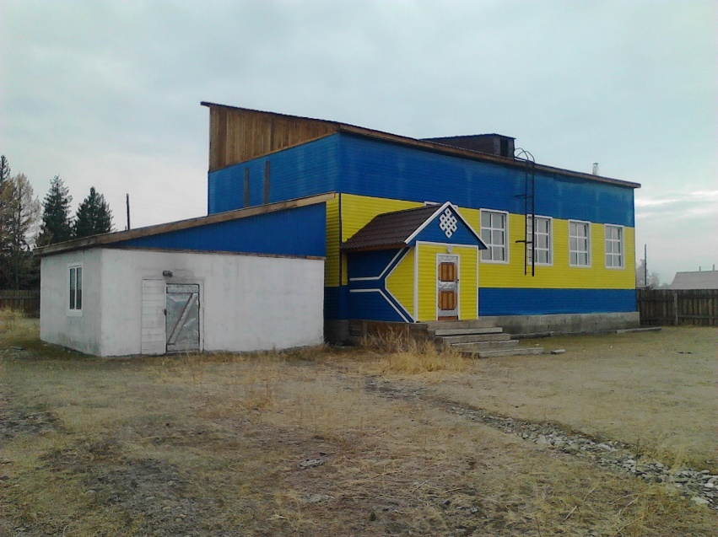  Источники финансирования проекта:  - Республиканский бюджет – 2445,0 тыс. рублей.  - Местный бюджет – 128,0 тыс. рублей.  В 2021 году проведено капитальный ремонт Детского сада «Хунчугеш» с. Кунгуртуг – 5300,0 тыс. рублей.  Строительство малокомплектной начальной школы в сумоне Балыктыг. ИСТОЧНИКИ ФИНАНСИРОВАНИЯ ПРОЕКТА: Средства местного бюджета Тере-Хольского кожууна рт (муниципальная программа РАЗВИТИЕ ОБРАЗОВАНИЯ В ТЕРЕ-ХОЛЬСКОМ КОЖУУНЕ НА 2019-2021 ГГ.) – 200,0 тыс. руб;  СРЕДСТВА АРТЕЛЯ «ойна» - 2500,0 тыс. руб.;  Население Тере-Хольского кожууна – 900,0 тыс. руб. Всего: 3600,0 тыс. рублей.  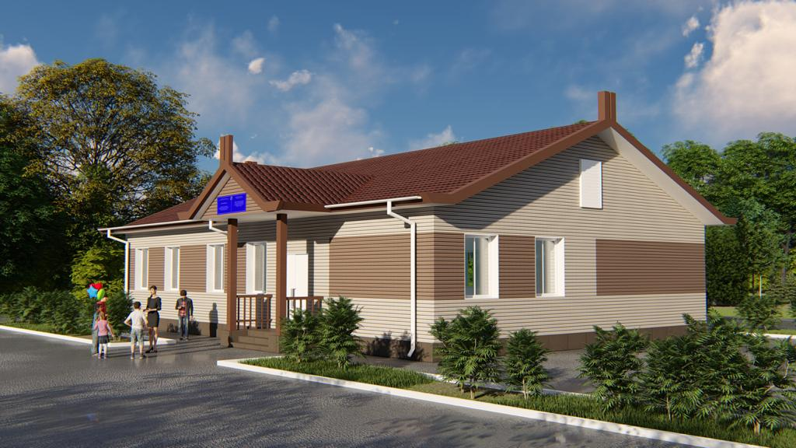  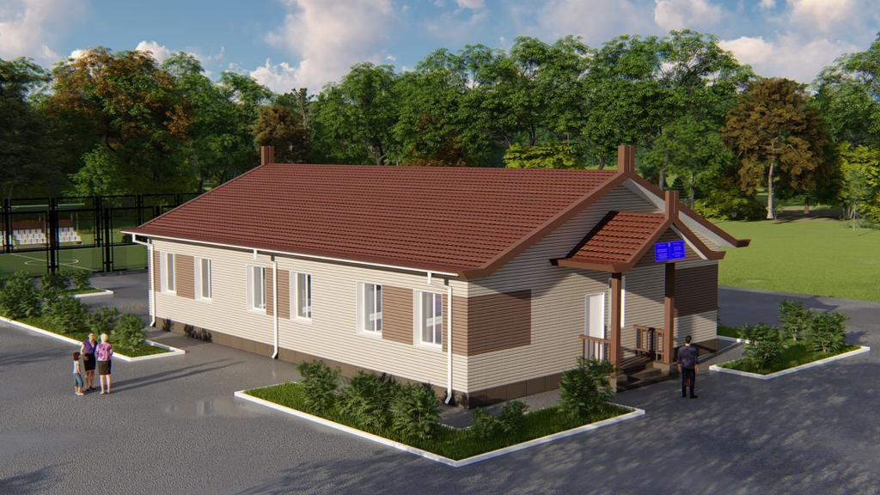
12. | Цель 12. Создание нового культурного пространства и развитие культурного потенциала района
12.1. | Задача 15. Развитие культурно-досуговой инфраструктуры и материально-технического оснащения учреждений культуры
12.1.1. | Строительство учреждений культуры в сельских поселениях | 2017 – 2022 | Начальник отдела имущественных и земельных отношений | В Тере-Хольском кожууне 2020 г. построено новое здания сельского дома культуры по адресу: с. Кунгуртуг, ул. Полевая, д. 1Г. Планируется в 2023 г. реконструкция старого дома культуры в молодежный центр по адресу: с. Кунгуртуг, ул. Комсомольская, д. 53.
12.1.2. | Внедрение новых информационных продуктов и технологий в учреждениях культуры | 2017 – 2022 | Заместитель по социальной политике, специалист по культуре | Специалисты учреждения культуры внедряют в свою работу новые информационные продукты и технологии, например, изготовление видеороликов для трансляции в социальных мессенджерах.
13.3. | Задача 16. Содействие реализации творческого потенциала жителей района
13.3.1. | Преобразование учреждений культуры в места для встреч и общения жителей поселений, площадки реализации личных интересов и социального взаимодействия | 2017 – 2022 | Заместитель по социальной политике и специалист по культуре | Учреждение культуры занимается не только организацией праздников и мероприятий, но и является местом встреч и общения жителей села. Клубные формирования охватывают участников всех возрастов и интересов. Самым младшим 4-6 лет, самым старшим 70-75 лет. В 2021 году проведены:  49 мероприятий, из-за пандемии все мероприятие проводилось онлайн формате.
14. | Цель 14. Создание условий для занятий физической культурой и массовым спортом
14.1. | Задача 17. Вовлечение жителей в занятия спортом, популяризация здорового образа жизни
14.1.1. | Укрепление материально-технической базы учреждений физической культуры и спорта | 2017 – 2022 | Заместитель по социальной политике, специалист по молодежи и спорту | В Тере-Хольском кожууне имеется один пришкольный спортивный зал для учащихся. Из-за отсутствия спортзала для взрослого населения вынуждены заниматься в определенные дни, согласно расписания уроков для школьников.
14.1.2. | Совершенствование ежегодного календарного плана физкультурных и спортивных мероприятий различных групп населения | 2017 – 2022 | Заместитель по социальной политике, специалист по молодежи и спорту | Мероприятия в сфере физической культуры и спорта реализуются по следующим направлениям деятельности:  - пропаганда здорового образа жизни;  - развитие массовой физической культуры и спорта;  - развитие спортивной инфраструктуры;  - создание условий для повышения спортивного мастерства среди различных групп населения Тере-Хольского кожууна
14.1.3. | Пропаганда физической культуры и спорта, здорового образа жизни среди различных возрастных групп в образовательных учреждениях, по месту работы, жительства и отдыха населения | 2017 – 2022 | Заместитель по социальной политике, специалист по молодежи и спорту | В 2017- 2021 году, в условиях ограничительных мер для укрепления мотивации жителей района к занятиям физической культурой и спортом культурно-досуговыми учреждениями Тере-Хольского кожууна проводились разные мероприятия «ЗОЖ»
15. | Цель 15. Создание условий для реализации творческого и интеллектуального потенциала детей и молодежи
15.1. | Задача 18. Поддержка молодежных инициатив и развитие социальной активности молодежи
15.1.1. | Популяризация молодежного волонтерского движения | 2017 – 2022 | Заместитель по социальной политике, специалист по молодежи и спорту | На территории Тере-Хольского кожууна в рамках реализации плана мероприятий («дорожная карта») по реализации Концепции развития добровольчества в Тере-Хольском кожууне проводится работа по популяризации добровольчества (волонтерства). Информация о развитии добровольчества распространяется через социальные сети ВК в группе «Молодежь Тере-Хольского кожууна», в группе «Газета «Наш район», в мессенджерах Вайбер, WhatsApp, Instagram.  Волонтеры поучаствовали в мастер-классах и обучающих мероприятиях по направлениям какие направлении писать
15.1.2. | Организация и проведение мероприятий, направленных на развитие межкультурных коммуникаций и профилактику экстремизма в молодежной среде | 2017 – 2022 | Заместитель по профилактике и правонарушений | В школе Тере-Хольского кожууна проводятся профилактические мероприятия, направленные на укрепление общероссийского гражданского единства и гармонизацию межнациональных и межконфессиональных отношений, профилактику экстремизма.
16. | Цель 16. Обеспечение безопасности населения
16.1. | Задача 19. Защита населения и территорий от чрезвычайных ситуаций, обеспечение пожарной безопасности
16.1.1. | Ремонт, содержание и обслуживание водоколонок | 2017 – 2022 | Заместитель по жизнеобеспечению, администрации сельских поселений | В 2022 году в сего в селе Кунгуртуг имеется 21 водоколонка. Из них 14 водоколонок в 2022году подлежать к ремонту и дополнительному оснащению.  Все 21 водоколонка находится в оформлении документов земельного участка и паспорта.  К оснащению 14 водоколонок и здания ГП «Гнездо орлят» закуплены следующие товары оснащения и переданы ООО «Дизель» и установлены:  № Наименование товара Количество Стоимость  Насос погружной производительностью не ниже 11000куб/час 2 51000,00  Пульт управления 2 13500,00  Кабель квв 40 315,00  Муфта для кабеля термоус 2 315,00  Трос диам 4 40 70,00  Зажим троса 8 100,00  Труба ПНД диам 50 50 250,00  Муфта для ПНД 8 1000,00  Счетчик однофазн 8 2021,00  Счетчик трехфазн 2 5375,00  Корпус для счетч 10 1800,00  Выключатель авт 25А 12 150,00  Зажим анкерный 11 110,00  Зажим прокалывающий 14 170,00  Провод СИП 2*16 95 58,00  Провод СИП 4*16 30 115,00  ИТОГО 225.598,00  В 2022 году в двух водоколонках по адресам ул Дружба 19 и улица Комсомольская установлены вторые трехфазные мощные глубинные водозаборные насосы с дистанционным управлением для забора воды автомашинами АЦ 21 Пожарно-спасательной части по Тере-Хольскому кожууну.  На фото1 – водоколонка 1 (ул. Дружба 19).  . 1) 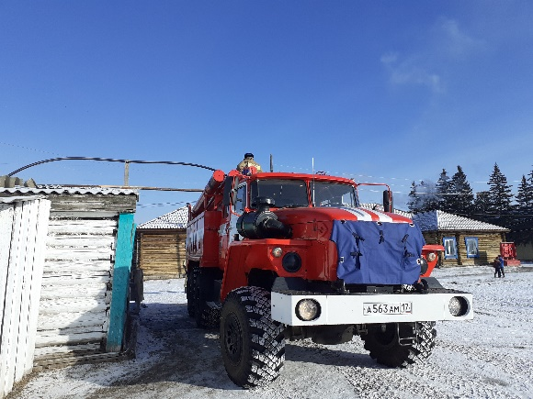водоколонка 1.  На фото2 – водоколонка 2 (ул.Комсомольская).  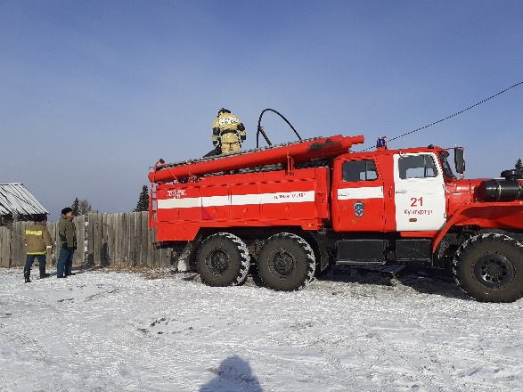  В 2023 году планируется оснастить остальные 7 водоколонок.  В 2021 году пробурена одна скважины в модульном фельдшерско-акушерском пункте с.Балыктыг – 828,0 тыс. рублей.  Содержание и обслуживание водоколонок обеспечивают сами жители округов села Кунгуртуг.  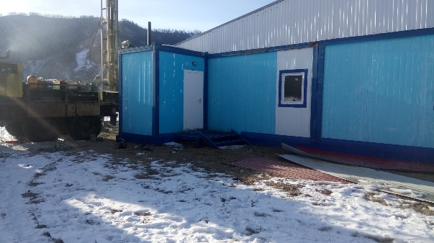
16.2. | Задача 20. Укрепление межнационального согласия, профилактика экстремизма и правонарушений
16.2.1. | Реализация мероприятий в сфере гармонизации межнациональных и межконфессиональных отношений, профилактики экстремизма | 2017 – 2022 | Заместитель по профилактике | Администрацией Тере-Хольского кожууна на официальном сайте и в сети интернет размещен распоряжение «О создании комиссии по укреплению межнациональных и межрелигиозных отношений», состав комиссии и план работы.  В МБОУ СОШ с.Кунгуртуг Тере-Хольского кожууна в сентябре месяце 2020-2021 гг. в четь дня «О противодействии терроризма» с участием сотрудников ПП №9 МО МВД РФ «Кызылский» и с работниками администрации кожууна проведена лекция в сфере противодействия терроризму.  Каждый квартал на совещании комиссии по профилактике правонарушений Тере-Хольского кожууна рассматривается вопрос о состоянии межнациональных, межконфессиональных отношений и результатов деятельности по профилактике экстремизма на территории муниципального образования.  На территории Тере-Хольского кожууна частные охранные организации не зарегистрированы, силами сотрудников полиции ПП№9 МО МВД РФ «Кызылский» и членами ДНД «Тере-Хол» обеспечение общественного порядка в местах проведения массовых мероприятий проводится на постоянном уровне.
17. | Цель 17. Совершенствование местного самоуправления
17.2. | Задача 21. Повышение эффективности использования муниципального имущества и земельных ресурсов
17.2.1. | Формирование и развитие муниципального имущества Тере-Хольского кожууна | 2018 – 2030 | Начальник отдела имущественных и земельных отношений | В целях формирования и развития МИ кожууна утверждены следующие НПА:  - Постановление от 11.11.2022 г. № 171 «Об утверждении муниципальной программы «Управление муниципальным имуществом и земельными ресурсами муниципального района "Тере-Хольский кожуун Республики Тыва на 2023-2025 гг.».  Решение Хурала Представителей от 01.10.2021 г. №10 «Об утверждении Положения о порядке ведения реестра муниципальной собственности Тере-Хольского кожууна»
17.2.2. | Ведение землеустройства и рационального использования земельных ресурсов | 2018 – 2030 | Начальник отдела имущественных и земельных отношений | В целях соблюдения рационального использования земельных участков собственниками и арендаторами проводятся плановые и внеплановые проверки, ведется реестр земель населенных пунктов и с/х использования, проводится инвентаризация земельных участков.

